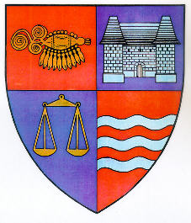

ROMÂNIA
JUDEŢUL MUREŞ
CONSILIUL JUDEŢEAN
___________________________________________________________________
540026, Tîrgu-Mureş, Str. Primăriei nr. 2,
Tel : +(40)2 65 263211, Fax : +(40) 265 268718
http ://www.cjmures.ro, e-mail : cjmures@cjmures.ro

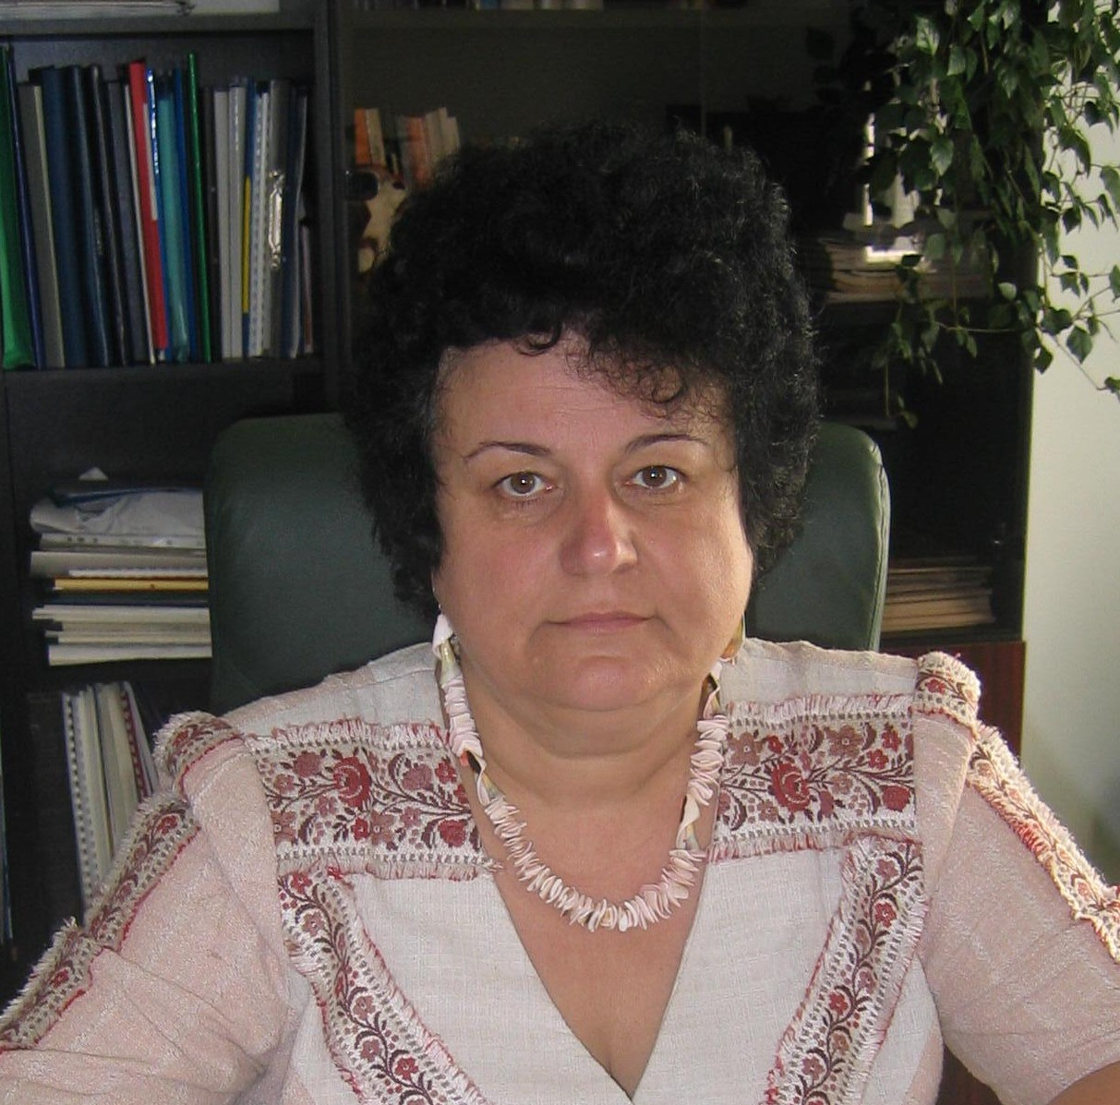

Consiliul Judeţean Mureş
urează la mulţi ani
Radioului Tîrgu - Mureş !

Radio Tîrgu - Mureş este prietenul ascultătorilor din judeţul nostru, care de 50 de ani e prezent în casele noastre, informându-ne despre evenimente cotidiene din regiune, ţară şi din lume, şi prin eter, ne asigură distracţie, recreere şi cultură.
Este o vârstă venerabilă şi în viaţa unui om – 50 de ani.
Dorim colectivului secţiei române sănătate, forţă de muncă şi o activitate bogată în următorii 150 de ani şi chiar mai mult, până ce publicul va dori să asculte emisiunile radio bine concepute şi bogat documentate.
La mulţi ani!

Tîrgu-Mureş, 01. 03. 2008. Lokodi Edit Emőke
Preşedinte

